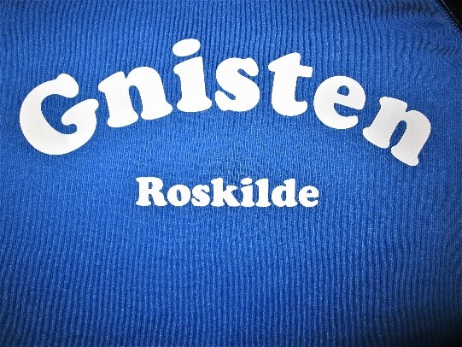

Privatlivspolitik for Kegleklubben ”Gnisten”
Udgivet 20. marts 2018
Kegleklubben ”Gnistens” data ansvar
Foreningen behandler personoplysninger og har derfor vedtaget denne privatlivspolitik, der kort fortæller, hvordan foreningen behandler personoplysninger til sikring af en fair og gennemsigtig behandling.
Foreningen behandler kun personoplysninger, der er relevante og nødvendige til opfyldelse af de angivne formål, og sletter oplysninger, når de ikke længere er nødvendige.
Kontaktoplysninger på den data ansvarlige
Kegleklubben ”Gnisten” er data ansvarlig og sikrer, at personoplysninger behandles i overensstemmelse med lovgivningen.
Kontakt eventuelt den til enhver tid siddende formand, som fremgår af hjemmesiden.
www.gnisten-roskilde.dk
Her indsamles oplysninger fra
Normalt får foreningen oplysningerne direkte fra medlemmerne.
Foreningens formål med behandling af personoplysninger
Foreningen behandler personoplysninger til følgende formål:
- Foreningens medlemshåndtering, herunder kontingentopkrævning
- Som led i foreningens kegleaktiviteter og andre aktiviteter, herunder planlægning, gennemførelse og opfølgning
- Opfyldelse af lovkrav, herunder folkeoplysningsloven
Foreningen behandler medlemsoplysninger for at kunne sikre
- Håndtering af medlemsrettigheder i henhold til vedtægterne m.v., herunder i forhold til generalforsamling.
- Opfyldelse af medlemspligter, herunder opkrævning og betaling af kontingent m.v.
- Afholdelse af keglespil, sociale arrangementer, samt andre aktiviteter.
- Brug af situationsbilleder taget i foreningen, der afbilder en konkret aktivitet eller situation i foreningen.
- Da foreningen er medlem af D.Ke.F /Dansk Kegle Forbund, sker der videregivelse af oplysninger om bestyrelsesmedlemmer og medlemmer til D.Ke.F , for at de kan modtage information og aktivitets tilbud fra denne idrætsorganisation.
- Af praktiske og administrative hensyn opbevares almindelige medlemsoplysninger i en periode efter udmeldelse af foreningen.
- Bevaring af oplysninger med historisk værdi til statistik og lignende.
Videregivelse af personoplysninger
Foreningen videregiver ikke personoplysninger til firmaer til markedsføring.
Opbevaring og sletning af personoplysninger
Af praktiske og administrative hensyn opbevares almindelige medlemsoplysninger i op til 1 år efter kalenderåret for udmeldelse af foreningen.
Efter anmodning om at få rettet forkerte eller forældede personoplysninger gennemføres ændringer eller sletning så hurtigt som muligt.
Revidering af privatlivspolitikken
Foreningen forbeholder sig retten til at foretage ændringer i denne privatlivspolitik fra tid til anden. Den til enhver tid gældende privatlivspolitik vil være tilgængelig på foreningens websted.
Hvordan behandles personoplysninger i kegleklubben ”Gnisten”
Nedenstående fortegnelse er til opfyldelse af den dokumentationspligt, der påhviler en idrætsforening i medfør af persondataforordningen.
Fortegnelse over behandlingsaktiviteter i: Kegleklubben ”Gnisten, CVR 37200778
- Hvem har ansvaret for  databeskyttelse i  Foreningen? | Foreningens til enhver tid siddende formand.  Se kontaktoplysninger på www.gnisten-roskilde.dk
- Hvad er formålene med  Behandling af  Persondata? | - Varetagelse af medlemsforhold, herunder aktivitetsudøvelse, kommunikation, medlemsmøder, generalforsamlinger og kontingentopkrævning.  - Administration af foreningens eksterne relationer, herunder indberetning til kommunen efter folkeoplysningsloven.
- Hvilke personoplysninger behandles? | Kun almindelige personoplysninger:  - Navn  - Fødselsdag  - Adresse  - Mail adresse  - Telefon
- Hvem behandles der oplysninger om? | Der behandles oplysninger om følgende kategorier af registrerede personer:  - Medlemmer  - Bestyrelsesmedlemmer
- Hvem videregives oplysningerne til? | Almindelige personoplysninger om bestyrelsesmedlemmer og øvrige medlemmer videregives til D.Ke.F.
- Hvornår slettes personoplysninger i foreningen? | Foreningen opbevarer almindelige personoplysninger på medlemmer i op til 1 år efter medlemskabets ophør.
- Hvordan opbevares personoplysninger i foreningen? | Medlemslisten opbevares på formandens PC, på kassererens PC og på spilleudvalgsformand/mænds PC’er.  Medlemmerne kan til en hver tid ved kontakt til ovennævnte personer bede om indsigt til sine oplysninger.
- Hvad gør foreningen, hvis der sker brud på persondatasikkerheden? | Hvis alle eller nogle af de registrerede oplysninger bliver stjålet, hacket eller på anden måde kompromitteret, kontaktes D.Ke.F og eventuel foretages anmeldelse til politiet og datatilsynet.
- Hvad kan vores IT-system, og er databeskyttelse tænkt ind i vores IT-systemer? | Vores persondataoplysninger registreres i et regneark og opbevares på formandens, kassererens og spilleudvalgsformand/mænds PC’ er.

